Справка - анализ проведения
межсетевой предметной недели начальных классов МКОУ «СОШ №32».
Сроки: с 19 по 25 октября 2016 г.

Цели недели:
- распространение эффективного управленческого и педагогического опыта по актуальным вопросам развития образования;
- создание условий для раскрытия способностей каждого ребенка, в том числе обучающихся с ОВЗ, выявление одаренных детей;
развитие умения работать коллективно;
- развитие интеллектуальных, творческих, физических способностей обучающихся.

Задачи сетевой предметной недели:
- организовать горизонтальное взаимодействие сетевого сообщества учителей начальных классов МКОУ «Гимназия №14», МКОУ «СОШ №7» и МКОУ «СОШ №32»;
- провести мероприятия, содействующие развитию познавательной деятельности учителей и обучающихся, расширению знаний по предметам, формированию творческих способностей;
организовать самостоятельную и индивидуальную, коллективную практическую деятельность учащихся.

Принципы проведения сетевой методической предметной недели:
каждый член коллектива и обучающийся являются активными участниками всех событий сетевой недели;
они могут попробовать себя в разных ролях, попробовать свои силы в различных видах деятельности: мастерить, фантазировать, выдвигать идеи, реализовывать их.

Формы проведения предметной недели:
- олимпиады;
- соревнования, конкурсы;
- мастер-классы;
- выставки, викторины и т.д.
Девизом недели стали слова одного из величайших ораторов и самых известных политических деятелей в США Дэниеля Уэбстера: «Люди вместе могут совершить то, чего не в силах сделать в одиночку; единение умов и рук, сосредоточение их сил может стать почти всемогущим»
Для успешной реализации поставленных задач был разработан и утвержден план сетевой методической недели:
- Заседание ШМО учителей начальных классов. Принятие решения о проведении «Методической сетевой недели учителей начальных классов». Создание творческой группы.
- Обсуждение плана мероприятий.
- Оперативное совещание по открытию методической недели.
- Проведение открытых уроков и мероприятий с последующим самоанализом и анализом экспертом деятельности учителя и учащихся с точки зрения эффективности.
- Круглый стол по итогам проведения сетевой методической недели.
- Наглядное оформление материалов методической недели.
В составлении плана приняли участие все учителя начальной школы.

Программа проведения предметной недели отразила различные формы и методы учебной деятельности. Удачно сочетались коллективные и индивидуальные формы работы с опорой на дифференциацию. На сайте МКОУ «СОШ №32» был размещен план проведения сетевой предметной недели.
Неделя открылась торжественной линейкой на базе МКОУ «Гимназия №14», где были объявлены планы на неделю. На это мероприятие были направлены обучающиеся 3 «Г» класса с руководителем ШМО учителей начальных классов Москвитиной Т.Л.
О начале сетевой недели обучающихся и педагогов МКОУ «СОШ №32» известило школьное радио.
День второй… Это была «Литературная гостиная»
В этот день обучающихся вторых классов посвятили в читатели. Проведены: литературная викторина и конкурс рисунков по произведениям К.И. Чуковского. Учителя Акиншина Е.И., Карданова Ю.В., Бесланеева И.Н. и Вакалова Е.Ю. провели мастер-классы. На них присутствовали члены администрации, коллеги из 14 и 7 школ.

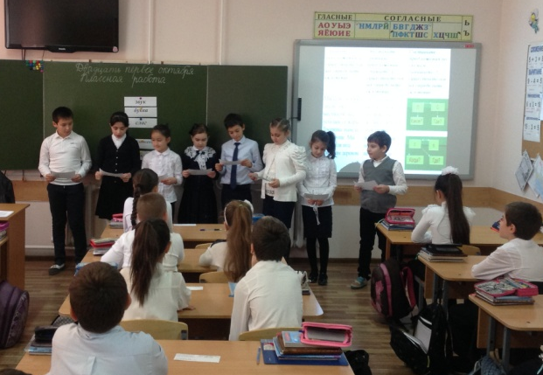

День третий … День математики.
В этот день на базе ОУ №14 прошла Олимпиадинка по математике для обучающихся 2 и 3 классов. Нас порадовали достижениями обучающиеся 2 «Д» класса Сохроков Альберт и Сохрокова София (учитель Дышекова Ф.М.), занявшие 1 и 3 места, а так же Волчков Алексей (3б кл., учитель Акиншина Е.И.) и Коломыльцев Артем (3а кл., учитель Черкесова М.В.), занявшие 1 и 2 места.
Интегрированный урок по математике и окружающему миру был показан тендемом учителей Бесланеевой И.Н. и Вакаловой Е.Ю.
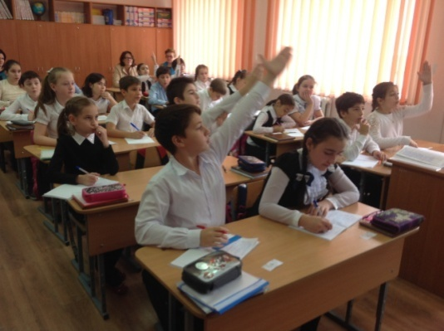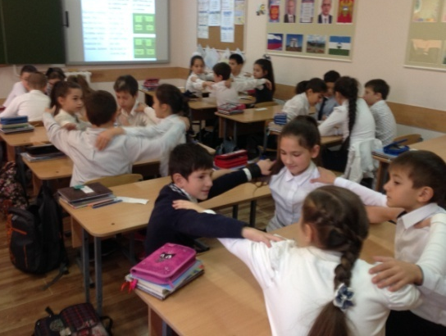
День четвертый… Был посвящен русскому языку и прошел под девизом: «Радость познания в слове»
Олимпиадинка по русскому языку и литературе была проведена на базе нашей школы. Победителями стали:
по вторым классам:
Жангоразова Нюржан, ученица 2а (учитель Карданова Ю.В.)-1 место, Сохрокова София, ученица 2 д (учитель Дышекова Ф.М.) -2 место.
по третьим классам:
Пшибиева Даяна (3в, учитель Алтуева А.Б.) и Рябич Станислава (3г, учитель Москвитина Т.Л.), набравшие одинаковое количество баллов и разделившие 1 место, Блиев Идар (3г, учитель Москвитина Т.Л.)-2 место.
Для первоклассников проведен конкурс иллюстраций и поделок «Оживи букву». Малыши представили великолепные работы и членам жюри очень трудно было определить победителей.

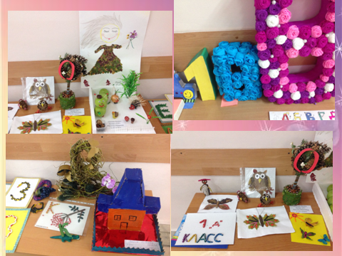

Все обучающиеся 2-4-ых классов участвовали в конкурсе «Лучший каллиграф». Целью данного конкурса было – выявить лучшего каллиграфа среди учеников начальной школы. Тексты для списывания с заданиями для 2-ых классов были подготовлены коллегами из 7-ой школы, для 3-их из 14 школы, а для 4-ых были подготовлены в нашей школе. Авторитетная комиссия отобрала для межсетевого конкурса 15 лучших работ обучающихся 2-4 классов. От конкурсантов требовалось написать текст аккуратным каллиграфическим почерком (без исправлений и помарок), применяя стандарты каллиграфии и чистописания, соблюдая правила орфографии и пунктуации. По итогам конкурса заседала комиссия из числа коллег из каждой школы. Были названы самые лучшие работы.
В этот же день проведены мастер-классы уроков русского языка учителями Атмурзаевой Л.Т., Таовой А.С., Черкесовой М.В.

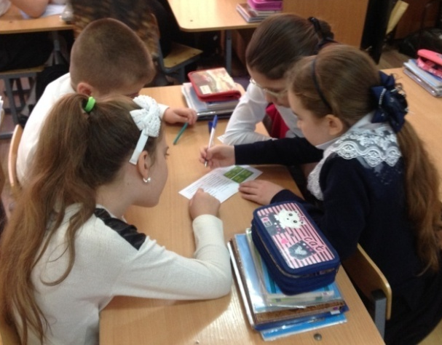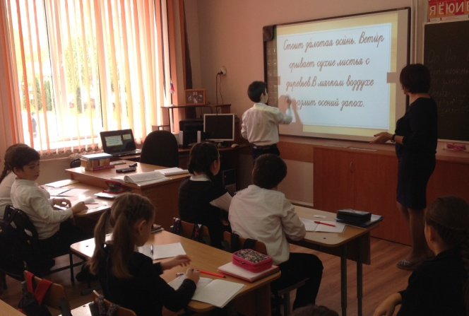

Следующий день был не менее интересным, чем предыдущие. Этот день был посвящен окружающему миру.
День пятый … День природы и экологии…
В олимпиадинке по окружающему миру из 2,3-х классов (на базе ОУ №7) нами было занято только одно первое место. Его заняла ученица 2а класса Кодзова Элина (учитель Карданова Ю.В.).
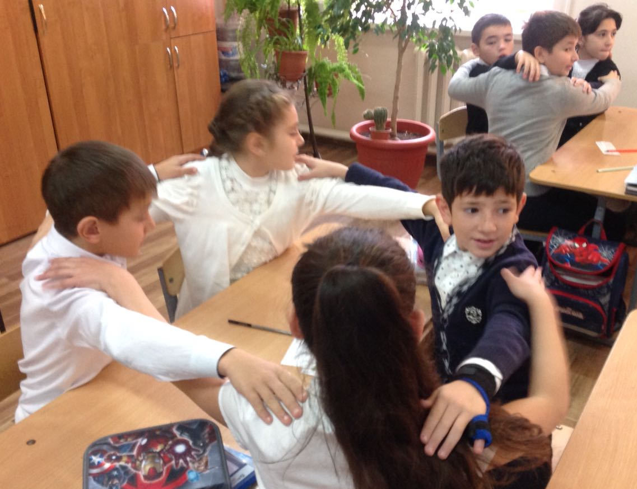

В конкурсе поделок из природного материала «Эти забавные животные» , приняли учащиеся 2-4 классов. В каждой номинации жюри отобрало лучшие работы.

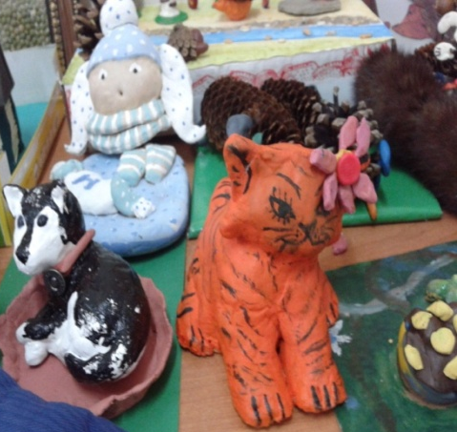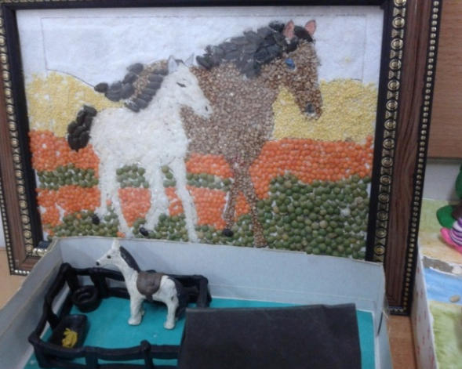

Интегрированный урок литературного чтения и окружающего мира по теме: «Грибы. В. Берестов. «Хитрые грибы»» показала учитель Дышекова Ф.М.

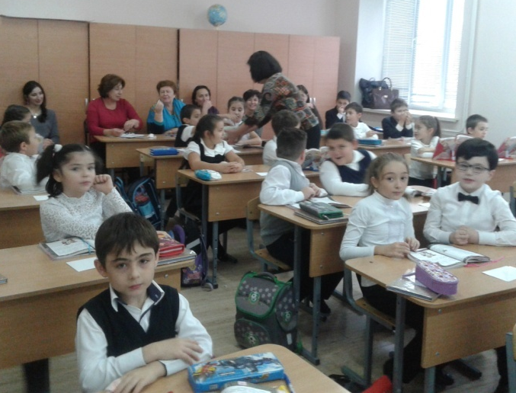
День шестой…
Закрытие недели начальных классов. Линейка. Награждение победителей. В этот день в актовом зале нашей школы собрались победители и призеры олимпиад и конкурсов, представители трёх школ, родители обучающихся.
Программу закрытия сетевой недели подготовили обучающиеся 3 «Г» класса, классный руководитель Москвитина Т.Л. и учитель 3 «А» класса Черкесова М.В. Мероприятие получилось красочным и веселым.
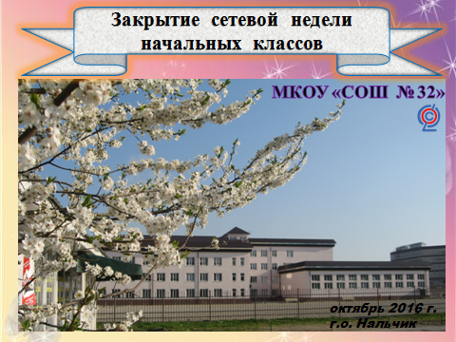

На всех проведенных уроках и мероприятиях присутствовали: администрация школы, учителя начальных классов, как нашей школы, так и учителя МКОУ «СОШ №7» и МКОУ «Гимназия №14», учителя предметники. По каждому был дан самоанализ проведенного мероприятия. Все учителя, проводившие уроки и занятия (от молодых педагогов до учителей с педагогическим стажем более 15 лет) показали свое профессиональное мастерство, поделились опытом.
Программа проведения предметной недели отразила различные формы и методы учебной деятельности. Удачно сочетались коллективные и индивидуальные формы работ. Для активизации мыслительной деятельности учащихся использовались оригинальные наглядные пособия, проведены игры, конкурсы, с применением ИКТ, викторины.
Педагоги нашей школы посетили уроки в школах сетевого сообщества.
Мероприятия были интересны и познавательны, ориентированы на максимальное раскрытие творческих и интеллектуальных возможностей каждого ученика и учителя.
Итоги проведения недели начальных классов были подведены на заседании ШМО 26 ноября.
По результатам проведения Сетевой недели начальной школы можно сделать следующие выводы:
- Учителя применяли на уроках элементы современных педагогических технологий и методик преподавания: проблемного обучения, ТКМ, интерактивные, групповые методы работы, разнообразные творческие методы.
- Все преподаватели в своей работе используют современные технические средства.
- Учащиеся на уроках показали хороший уровень самоорганизации, высокий уровень выполнения требований учителя, в достаточной степени – уровень владения универсальными учебными действиями.
- Проведенные мероприятия свидетельствуют не только о хорошем уровне преподавательской учебной деятельности, но и о проводимой в системе внеурочной и внеклассной воспитательной работы с обучающимися.
- Все учителя в ходе предметной недели проявили хорошие организаторские способности, создали праздничную творческую атмосферу.
В качестве недочетов и перспектив можно определить следующее:
- В большей степени привлекать к открытым мероприятиям в качестве активных субъектов молодых специалистов с целью обогащения их педагогического опыта публичными выступлениями.
- Сетевые недели в начальных классах проводить не в начале учебного года, а в середине учебного периода.
- Еще активнее использовать на уроках методы поисковой, исследовательской деятельности, иных современных методик преподавания.
Итогом предметной сетевой методической недели учителей начальных классов стали:
- методические материалы (фотоматериалы, компьютерные презентации, разработки уроков, сценарии внеклассных мероприятий и др.);
- обобщение коллективного опыта;
- обобщение индивидуального опыта.
Материалы планируется использовать для:
- выпуска CD – диска с материалами участников Недели;
- выпуска статей в школьной газете «Школяр»;
- показа видео роликов на школьном телевидении

Во время проведения сетевой предметной недели произошла активизация мотивации в индивидуальной и коллективной деятельности, развивалась самостоятельность, формировались межличностные коммуникации. Ближе познакомились учителя сетевых школ.
Творчество приводит к раскрепощению личности, умению ориентироваться в обществе и найти свое место в жизни, быть нужным и полезным людям, а это и есть главный результат нашей работы.

